**Sistem Informasi Buku Agenda Surat dan Disposisi Di Dinas Sosial Kabupaten Batu Bara**

**Julianti**

*Teknik Informatika, Universitas Asahan, Indonesia*

**Corresponding Author**

**Nama Penulis**: Julianti

E-mail: [Julianty100703@gmail.com](mailto:Julianty100703@gmail.com)

***Abstrak***

*Pesatnya pertumbuhan dan perkembangan kemajuan teknologi informasi saat ini sangat berpengaruh dan memberikan keuntungan di dunia kerja, pendidikan, dan banyak lainnya. Dengan teknologi informasi mempermudah menyimpan data dan mengolah data dengan sempurna tanpa banyak memerlu tempat dan biaya banyak, tidak bisa di pungkiri lagi teknologi informasi ini sangat dibutuh kan di zaman ini. Dengan berbagai aspek keseharian dari mulai bekerja, belanja, belajar, hingga mencari informasi semuanya dilakukan dengan bantuan teknologi. Dalam waktu yang sangat singkat, teknologi meledak dipasaran dan penggunanya semakin meningkat drastic. Tujuan penelitian ini yaitu untuk mempermudah bagaimana penerapan surat menyurat, dengan pemberian no kode disurat hingga mendisposisi surat di Kantor Pemerintah Dinas Sosial Kabupaten Batu Bara, agar tidak terjadi kekeliruan saat proses surat menyurat dan efesin dalam waktu saat bekerja. Hasil yang diperoleh yaitu pada saat melakukan pemberian no surat dibuku agenda, hanya memasukkan file surat di sistem maka secara otomatis,no surat masuk atau keluar, tanggal, data tersebuat akan tersimpan disistem secara online, lalu tersimpan dan terinput ke bagian bidang.*

***Kata kunci*** *- Sistem Buku Agenda, Disposisi, Dinas Sosial Batu Bara*

***Abstract***

*The rapid growth and development of information technology is currently very influential and provides benefits in the world of work, education and many others. With information technology making it easier to store data and process data perfectly without requiring a lot of space and a lot of money, it cannot be denied that this information technology is really needed in this era. Various aspects of daily life from working, shopping, studying, to searching for information are all done with the help of technology. In a very short time, technology exploded on the market and its users increased drastically. The aim of this research is to make it easier to implement correspondence, by providing a code number on the letter and disposing of the letter at the Batu Bara Regency Social Services Government Office, so that there are no errors during the correspondence process and efficiency during work time. The results obtained are that when assigning letter numbers in the agenda book, just enter the letter file in the system and automatically, the incoming or outgoing letter number, date, data will be saved in the system online, then saved and input into the fields.*

***Keywords -*** *Agenda Book System, Disposition, Social Services Batu Bara*

# **PENDAHULUAN**

Sistem informasi adalah kombinasi antara teknologi informasi, orang, dan prosedur yang terorganisir untuk mengumpulkan, menyimpan, mengelola, dan menyebarkan data agar dapat digunakan untuk mendukung proses pengambilan keputusan dan operasi di dalam suatu organisasi. Dengan kata lain, sistem informasi membantu dalam mengubah data mentah menjadi informasi yang dapat digunakan untuk membuat keputusan yang efektif.

Proses pengelolaan dokumen, surat keluar-masuk, pengarsipan, dan disposisikan surat untuk ditindaklanjut. Yang memberikan pemahaman tentang bagaimana sistem birokrasi bekerja. prosedur yang terlibat dalam penanganan surat-menyurat, pemberian no kode surat, serta disposisi surat masuk, mulai dari penyusunan surat, pemberian no kode, mendisposiskan surat masuk hingga pengarsipan surat, yang semuanya penting untuk mendukung kelancaran operasional program-program yang dijalankan dinas sosial di bidang umum.

Proses yang dilakukan selama ini dengan memisahkan proses surat menyurat menjadi dua bagian, surat masuk dan surat keluar. Semua prosesnya dicatat di dalam buku besar atau buku agenda, Surat keluar akan disampaikan langsung kepada pemiliknya dan diparaf pihak yang bersangkutan, sedangkan surat masuk akan diperiksa dan surat akan diteruskan untuk ditindak lanjuti atau disposisi. Hal ini menutup kemungkinan akan hilangnya beberapa buah surat dan menghambat pencarian sebuah data memerlukan waktu sehingga tidak efektif dalam pekerjaan dan efesien waktu.

Di dalam bidang umum yang mendukung kelancaran operasional dan administrasi instansi. Bidang umum di Dinas Sosial tidak hanya berperan sebagai pendukung administratif, dan memberikan kesempatan bagi penulis untuk memahami bagaimana proses administratif dalam surat menyurat.

Dengan Latar Belakang yang ada diatas, maka penulis merumuskan beberapa masalah sebagai berikut :

1. Bagaimana Sistem pada pemberian No Surat yang berjalan saat ini di Dinas Sosial Kabupaten Batu Bara?
2. Bagaimana proses penginputan surat masuk dan surat keluar yang masih manual, belum digitalisasikan di Di dinas Sosial Kabupaten Batu Bara?
3. Seberapa Pengaruhnya Sistem Arsipan dan disposisi surat manual menjadi digital?
4. Bagaimana membangun sistemnya untuk mempermudah pengguna dalam penginputan surat?

Dalam penulisan laporan kerja praktek ini agar lebih jelas dari permasalahan dari data yang dikumpulkan tidak menyimpang jauh, dengan kemampuan penulis untuk menghindari kesimpangsiuran dalam penulisan agar judul dan latar belakang dapat dipahami. Sehingga penulis ruang lingkup penelitian hanya menyangkut :

1. Sistem yang dibuat untuk mencakup penginputan di buku Agenda yang menghasilkan output nomor surat masuk dan surat keluar
2. Sistem disposisikan surat masuk atau mentindaklanjuti surat yang masuk
3. Membuat sistem pengolahan surat di Dinas Sosial Kabuapten Batu Bara
4. Membuat rancangan system logika menggunakan UML (Unified Modelling Language).

**TINJAUAN PUSTAKA**

**PENGERTIAN SISTEM**

Sistem adalah prosedur logis dan rasional untuk merancang suatu rangkaian komponen yang berhubungan satu dengan yang lainnya dengan maksud untuk berfungsi sebagai suatu kesatuan dalam usaha mencapai suatu tujuan yang telah ditentukan (L. James Havery).

Sistem adalah kumpulan elemen atau komponen yang saling berinteraksi dan bekerja sama untuk mencapai tujuan tertentu. Elemen-elemen ini bisa berupa objek fisik, perangkat lunak, proses, atau bahkan orang, yang terhubung dalam suatu struktur terorganisir. Sistem memiliki batasan, masukan (input), proses, keluaran (output), dan umpan balik (feedback), yang digunakan untuk menyesuaikan dan mengontrol agar tetap berfungsi secara efektif.

**PENGERTIAN SISTEM INFORMASI**

Sistem informasi adalah suatu kombinasi dari teknologi informasi, manusia, dan prosedur yang dirancang untuk mengumpulkan, memproses, menyimpan, dan mendistribusikan informasi guna mendukung pengambilan keputusan, koordinasi, kontrol, analisis, dan visualisasi dalam sebuah organisasi.

Menurut (James A. O'Brien) dalam bukunya Management Information Systems, sistem informasi adalah kombinasi dari perangkat keras, perangkat lunak, jaringan, data, dan prosedur yang dikumpulkan untuk menghasilkan informasi yang berguna dan relevan guna mendukung pengambilan keputusan, koordinasi, pengendalian, analisis, dan visualisasi dalam sebuah organisasi.

**BUKU AGENDA**

Buku agenda adalah sistem pencatatan surat masuk dan surat keluar yang dilakukan dengan menggunakan buku agenda. Buku agenda merupakan buku catatan yang digunakan untuk mencatat surat-surat yang diterima dan dikirim oleh suatu instansi atau organisasi dalam periode tertentu, biasanya satu tahun.

**Buku agenda** adalah sebuah buku yang digunakan untuk mencatat dan mendokumentasikan berbagai kegiatan, peristiwa, atau surat yang masuk dan keluar dalam suatu organisasi atau individu. Buku ini berfungsi sebagai alat untuk mengatur, mengelola, dan mengingat hal-hal penting yang akan atau telah terjadi. Dalam konteks organisasi, buku agenda sering digunakan sebagai catatan administrasi untuk mencatat surat, pertemuan, atau aktivitas penting lainnya. Pencatatan berbagai jenis surat dalam buku agenda membantu dalam pengelolaan informasi dan memudahkan penelusuran dokumen di kemudian hari.

**SURAT**

**Surat** adalah sebuah tulisan yang dikirimkan dari satu pihak kepada pihak lain dengan tujuan untuk menyampaikan informasi, permintaan, pernyataan, atau komunikasi tertentu. Surat dapat berbentuk fisik (kertas) atau elektronik (email) dan digunakan dalam berbagai konteks, baik resmi maupun tidak resmi. Dokumen yang tertulis digunakan untuk menyampaikan informasi, kebijakan, permohonan, atau keputusan terkait layanan sosial kepada individu, masyarakat, atau instansi lain.

**JENIS-JENIS SURAT**

1. **Surat Masuk**: Surat yang diterima oleh organisasi atau individu, yang perlu dicatat untuk keperluan dokumentasi dan tindak lanjut contohnya :

* Surat undangan rapat
* Surat pemberitahuan dari instansi lain

1. **Surat Keluar**: Surat yang dikirimkan oleh organisasi atau individu kepada pihak lain. Pencatatan surat keluar penting untuk menelusuri korespondensi yang telah dilakukan. Contoh:

* Surat balasan atas surat masuk
* Surat pengantar proposal

1. **Surat Keputusan**: Surat resmi yang berisi keputusan atau kebijakan yang dikeluarkan oleh pimpinan atau pihak berwenang dalam suatu organisasi.
2. **Surat Pemberitahuan**: Surat yang digunakan untuk memberikan informasi atau pengumuman kepada karyawan, anggota, atau pihak lain terkait suatu peristiwa atau kebijakan.
3. **Surat Tugas**: Surat yang menunjuk atau menugaskan seseorang untuk melaksanakan tugas tertentu, sering kali dalam konteks pekerjaan atau organisasi.
4. **Surat Keterangan**: Surat yang memberikan penjelasan atau keterangan tertentu, seperti surat keterangan kerja atau surat keterangan domisili.

**DISPOSISI**

Disposisi adalah arahan, instruksi, atau tanggapan resmi dari pihak yang berwenang terhadap suatu surat atau dokumen yang masuk, biasanya dalam lingkup birokrasi atau administrasi. Disposisi ini berisi perintah atau petunjuk tentang bagaimana surat atau dokumen tersebut harus ditindaklanjuti. Dalam sebuah disposisi, pejabat yang berwenang memberikan catatan singkat mengenai langkah yang harus diambil, siapa yang bertanggung jawab, dan batas waktu penyelesaiannya

Disposisi juga merupakan pendapat seorang pejabat mengenai urusan yang termuat dalam suatu surat dinas dan langsung dituliskan pada surat yang bersangkutan. Ada beberapa ketentuan yang perlu diisi dalam lembar disposisi, mulai nomor surat, indeks kode administrasi. Jika lembar-lembar tersebut sudah diisi dengan lengkap, surat disposisi ini akan diberikan kepada pihak staf administrasi untuk segera diteruskan kepada atasan. berguna agar surat disposisi segera ditanggapi dan mendapatkan tindaklanjut dari atasan.

# **METODE**

Penulis menggunakan penelitian kualitatif , kualitatif menghasilakn data deskriptif dari para partisipan dalam bentuk kata-kata tertulis dan lisan serta sistem informasi buku agenda surat

Dan disposisi di dinas sosial Kabupaten batu bara. Dalam penelitian ini penulis berangkat dari lapangan langsung dan praktek langsung di dinas sosial pemeberdayaan perempuan dan perlindungan anak , dengan mencari studi kasus surat menyurat yang dimana masih cara manual, dengan proses yang masih ditulis dan penyimpanan surat yang manual, yang memungkinkan surat hilang dan rusak. Teknik turun lapangan serta kerja praktek langsung dengan pengumpulan data dan mencari permasalahan-permasalahan yang ada, yang melibatkan dengan observasi , kerja praktek dan melibatkan para staf-staf yang ada dilokasi di bidang umum. Dengan cara pedoman wawancara pengamatan dalam topik dan konsep yang ingin di ketahui dan pelajari.

Dengan tujuan penelitian ini untuk mengetahui dan menjabarkan tentang proses cara pengguna sistem informasi buku agenda surat dan disposisi yang manual menjadi digital, dengan mengusulkan sistem yang akan mempermudah dalam pekerjaan dan efesien waktu. dengan metode kualitatif mengumpulkan data yang lengkap dan menjelaskan secara rinci fakta yang terjadi dalam pemahaman dan pengetahuan yang di dapatkan dan yang akan di usulkan.

# **PEMBAHASAN**

***System* Yang Diusulkan**

Sistem yang dirancang merupakan suatu usulan perancangan sistem untuk mempermudah administrasi dalam pengarsipan surat dan disposisikan surat yang ada di Bagian Bidang Umum di Dinas Social Kabupaten Batu Bara, untuk mempermudah dalam memeberikan no surat masuk dan surat keluar, dan pengarsipan surat supaya lebih efesien dalam penyimpanan surat dan mempermudah dalam pekerjaan.

**Perancangan Prosedur Yang Diusulkan**

Perancangan prosedur dari men*diagnosa* administrasi dalam surat menyurat atau dari surat masuk dan surat keluar yang telah disalurkan yang akan dituangkan dalam bentuk Aliran Sistem Informasi (ASI).

**Aliran *System* Informasi**

Aliran Sistem Informasi (ASI) adalah konsep yang menggambarkan bagaimana data dan informasi mengalir dalam suatu organisasi atau sistem. Aliran ini mencakup proses pengumpulan, pemrosesan, penyimpanan, distribusi, dan penggunaan informasi yang mendukung operasional, pengambilan keputusan.

**Use Case Scenario**

*Use case* s*cenario* merupakan deskripsi urutan langkah-langkah dalam proses bisnis baik yang dilakukan aktor terhadap sistem maupun yang dilakukan oleh sistem terhadap aktor.

1. Nama *Use Case* : Login

Deskripsi : Menjelaskan tentang cara proses login admin ke aplikasi.

Aktor : Admin

**Tabel 1.**

Use Case Scenario Login

|  |  |  |
| --- | --- | --- |
| **Nama** | **Keterangan** | |
| *Use Case Name* | Login | |
| *Use Case ID* | 1 | |
| *Actor* | Admin | |
| *Pre Condition* | Actor harus mengisi username dan password terlebih dulu | |
| *Trigger* | Actor dapat mengolah data pada sistem | |
| *Description* | Use case ini menggambarkan kegiatan actor mengisi username dan password pada form login agar dapat masuk ke sistem | |
| *Typical Course Of Events* | ***Actor Action*** | ***System Response*** |
| 1. Input username dan password | 1. Cek username dan password |
|  | 1. Menampilkan halaman menu utama |
| *Alternate Course* | Jika username dan password benar maka actor akan masuk ke sistem, sedangkan jika salah maka actor harus input username dan password kembali | |
| *Conclusion* | Actor berhasil masuk kedalam sistem | |
| *Post Condition* | Menampilkan halaman menu utama admin | |

2. Nama *Use Case* : Buku Agenda

Deskripsi : Menjelaskan tentang proses pencatatan data surat masuk dan keluar

Aktor : Admin.

**Tabel 2.**

Use Case Scenario Buku Agenda

|  |  |  |
| --- | --- | --- |
| **Nama** | **Keterangan** | |
| *Use Case Name* | Buku Agenda | |
| *Use Case ID* | 3 | |
| *Actor* | Admin | |
| *Pre Condition* | Actor harus mengisi username dan password terlebih dahulu untuk bisa menginputkan data buku agenda surat masuk dan surat keluar | |
| *Trigger* | Actor dapat meng-input data buku agenda | |
| *Description* | Use case ini menggambarkan kegiatan actor mengisi data buku agenda | |
| **Nama** | **Keterangan** | |
| *Typical Course Of Events* | ***Actor Action*** | ***System Response*** |
| 1. Memilih menu Buku Agenda | 1. Tampil menu agenda surat keluar dan surat masuk |
| 1. Tambah data |  |
| 1. Pilih “simpan” | 1. Data tersimpan dalam *database* |
| *Alternate Course* | Jika user ingin menginputkan data buku agenda surat masuk maka user harus memilih buku agenda, jika tidak makah user pilih menu lain. | |
| *Conclusion* | Actor berhasil mengisi data buku agenda | |
| *Post Condition* | Data akan tersimpan ke *database* | |

3. Nama *Use Case* : Galeri File

Deskripsi : Menjelaskan tentang proses melihat file yang masuk ke sistem

Aktor : Admin.

**Tabel 3.**

Use Case Scenario Galeri File

|  |  |  |
| --- | --- | --- |
| **Nama** | **Keterangan** | |
| *Use Case Name* | Galeri File | |
| *Use Case ID* | 4 | |
| *Actor* | Admin | |
| *Pre Condition* | Actor harus mengisi username dan password terlebih dahulu untuk bisa melihat file surat masuk dan surat keluar | |
| *Trigger* | Actor dapat melihat file surat | |
| *Description* | Use case ini menggambarkan kegiatan actor ingin melihat file surat | |
| **Nama** | **Keterangan** | |
| *Typical Course Of Events* | ***Actor Action*** | ***System Response*** |
| 1. Memilih menu Galeri file | 1. Tampil menu pilihan |
| 1. Pilih surat masuk |  |
| 1. Lihat | 1. Menampilkan surat |
| *Alternate Course* | Jika user ingin melihat file yang masuk ke sistem maka user pilih menu galeri file surat. | |
| *Conclusion* | Actor berhasil melihat file surat | |
| *Post Condition* | Data akan tersimpan ke *database* | |

4. Nama *Use Case* : Referensi

Deskripsi : Menjelaskan tentang proses menginput klasifikasi no surat ke sistem

Aktor : Admin.

**Tabel 4.**

Use Case Scenario Referensi

|  |  |  |
| --- | --- | --- |
| **Nama** | **Keterangan** | |
| *Use Case Name* | Referensi | |
| *Use Case ID* | 5 | |
| *Actor* | Admin | |
| *Pre Condition* | Actor harus mengisi username dan password terlebih dahulu untuk bisa menginput data | |
| *Trigger* | Actor dapat meng-input data klasifikasi nomor surat | |
| *Description* | Use case ini menggambarkan kegiatan actor dalam menginput klasifikasi nomor surat | |
| **Nama** | **Keterangan** | |
| *Typical Course Of Events* | ***Actor Action*** | ***System Response*** |
| 1. Pilih menu referensi | 1. Tampil menu referensi surat |
| 1. Input data |  |
| 1. simpan | 1. Data berhasil tersimpan |
| *Alternate Course* | Jika username dan password benar maka actor akan masuk ke sistem, sedangkan jika salah maka actor harus input username dan password kembali. | |
| *Conclusion* | Actor berhasil menginput data klasifikasi nomor surat | |
| *Post Condition* | Data akan tampil | |

5. Nama *Use Case* : Pengaturan

Deskripsi : Menjelaskan tentang proses penginputan data ke sistem

Aktor : Admin.

**Tabel 5 Use Case Scenario Data User**

|  |  |  |
| --- | --- | --- |
| **Nama** | **Keterangan** | |
| *Use Case Name* | Pengaturan | |
| *Use Case ID* | 6 | |
| *Actor* | Admin | |
| *Pre Condition* | Actor harus mengisi username dan password terlebih dahulu untuk bisa melakukan proses | |
| *Trigger* | Actor dapat meng-input data user maupun data instansi | |
| *Description* | Use case ini menggambarkan kegiatan actor mengisi data | |
| **Nama** | **Keterangan** | |
| *Typical Course Of Events* | ***Actor Action*** | ***System Response*** |
| 1. Login aplikasi | 1. Tampil menu utama |
| 1. Pilih menu pengaturan | 1. Tampil form menu pilihan |
| 1. Data user |  |
| 1. Pilih “simpan” | 1. Data tersimpan dalam *database* |
| *Alternate Course* | Jika username dan password benar maka actor akan masuk ke sistem, sedangkan jika salah maka actor harus input username dan password kembali. | |
| *Conclusion* | Actor berhasil mengisi data user | |
| *Post Condition* | Data akan tersimpan ke *database* | |

## **UJI COBA**

Sebelum aplikasi diterapkan, maka aplikasi harus bebas dari kesalahan. Perlu dilakukan pengujian untuk menemukan kesalahan yang mungkin dapat terjadi. Tahap ini dilakukan agar aplikasi dapat terus digunakan dan berjalan dengan baik.

**IMPLEMENTASI TAMPILAN PROGRAM**

**Tampilan Menu *Login* *Admin***

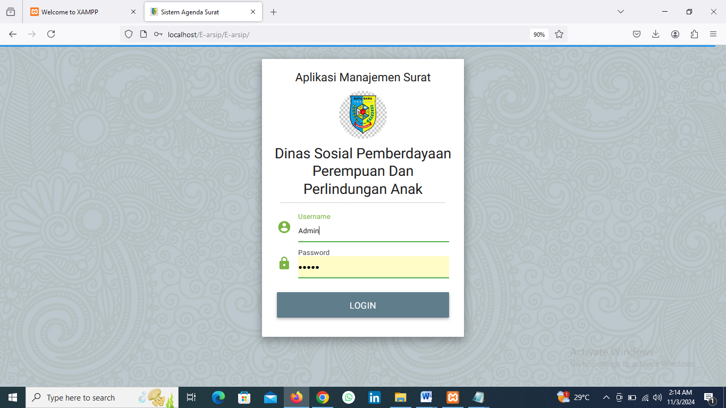Menu *login* merupakan menu yang pertama kali muncul saat aplikasi dijalankan, berikut tampilan menu *login* saat aplikasi di jalankan.

**Gambar 1.**

Tampilan Menu *Login* *Admin*

**Tampilan Menu Utama**

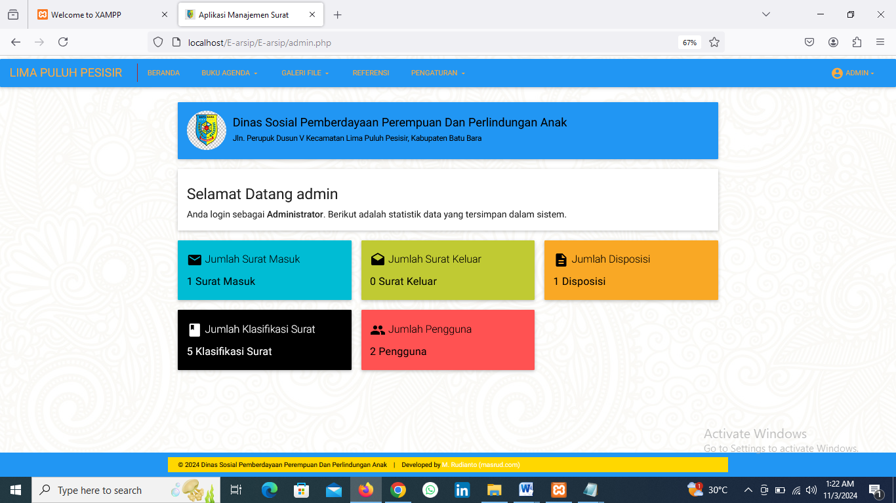 Menu utama berisikan menu home, transaksi surat, buku agenda, galeri file, referensi, pengaturan, menu-menu tersebut berfungsi untuk melakukan pengolahan data yang ada disistem. Berikut tampilan dari menu utama dari aplikasi.

**Gambar 2.**

Tampilan Menu Utama

**Tampilan Menu Agenda Surat Keluar dan surat masuk**

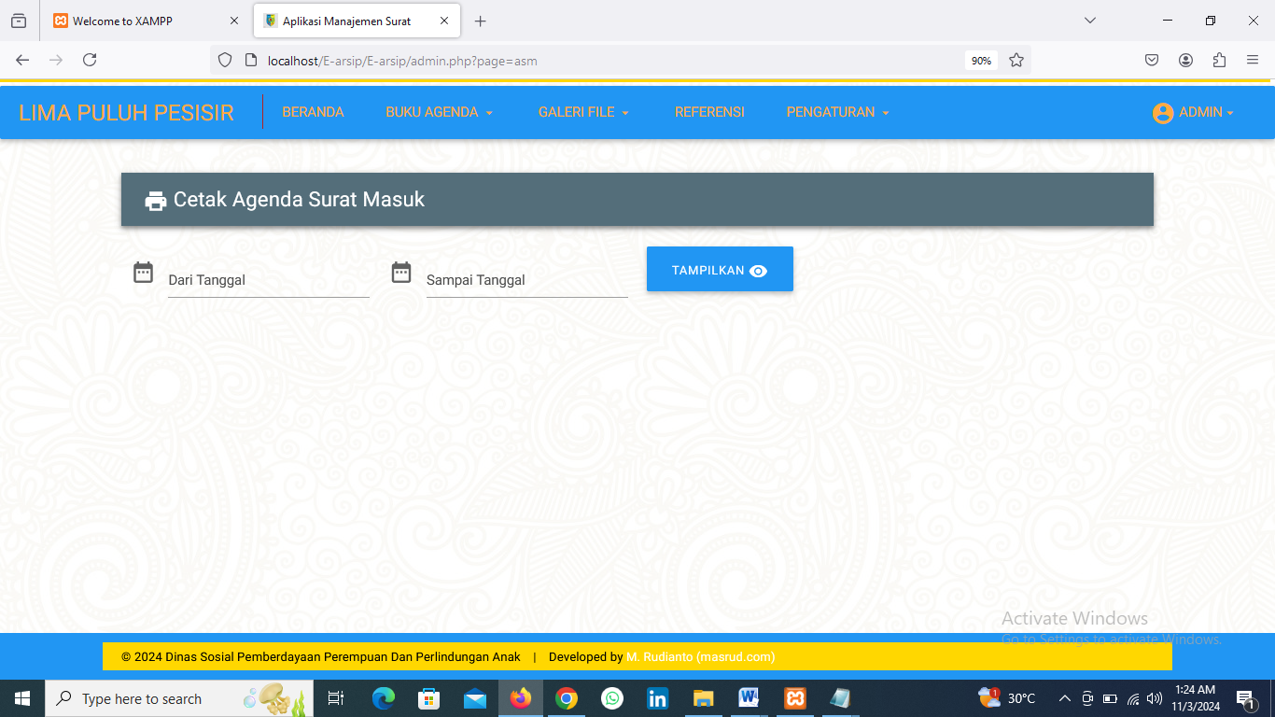Menu agenda surat yang terdapat pada tombol buku agenda yang digunakan untuk melihat data surat yang keluar dan masuk, berikut tampilan menu seperti gambar berikut ini.

**Gambar 3.**

Tampilan Menu Agenda Surat Masuk

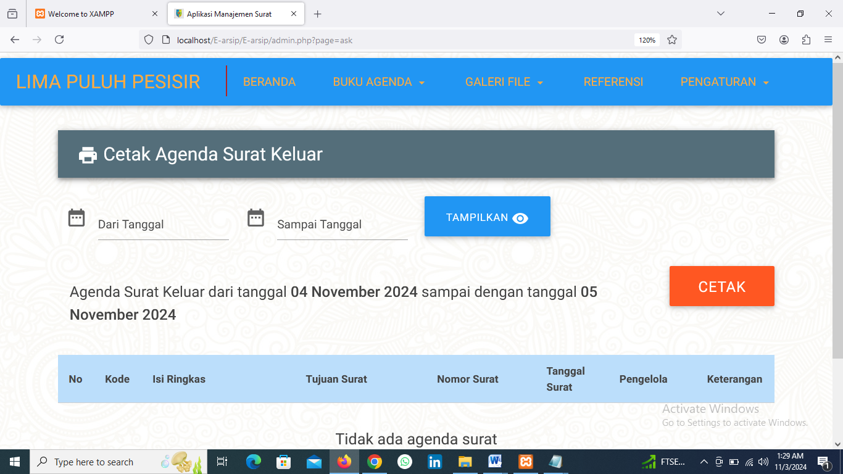**Gambar 4.**

Tampilan Menu Agenda Surat Keluar

**Tampilan Menu Galeri File**

Menu galeri file yang terdapat pada menu utama admin data file yang masuk ke

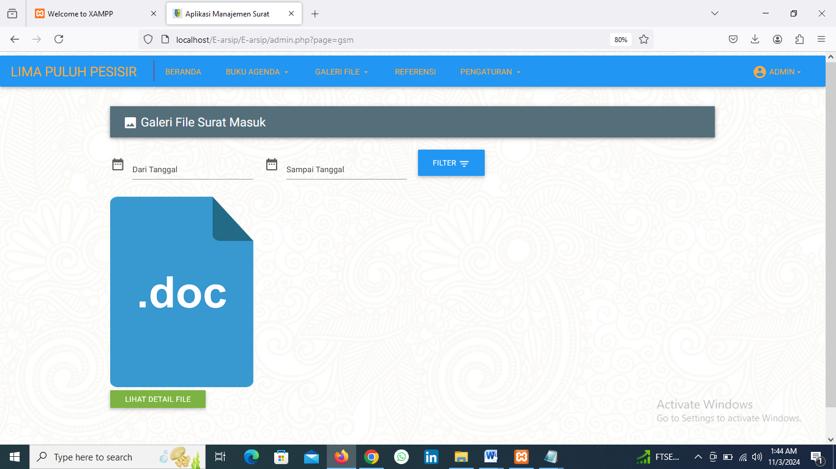

**Gambar 5.**

Tampilan Menu Galeri File

**Tampilan Menu Referensi**

Menu referensi yang terdapat pada menu utama admin yang digunakan untuk menginputkan

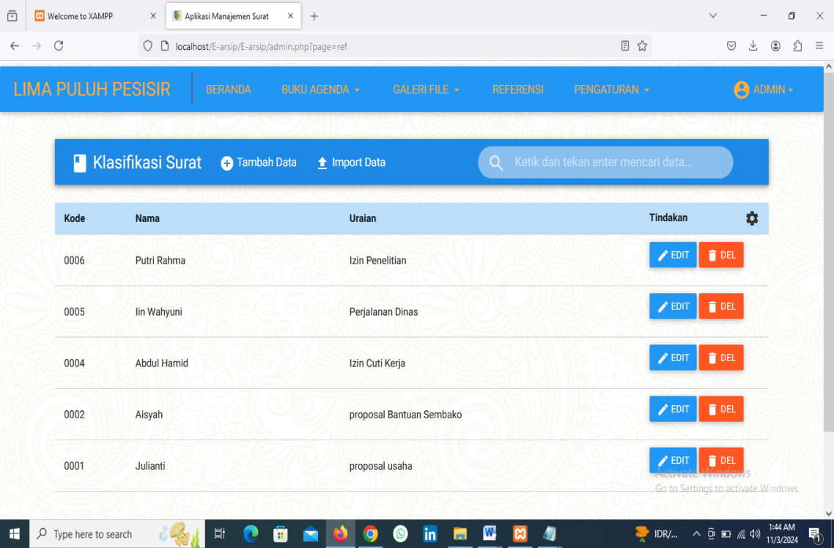

**Gambar 6.**

Tampilan Menu Referensi

**Tampilan Menu Pengaturan Instansi**

Menu instansi yang terdapat pada menu pengaturan menginputkan data profil Dinas.

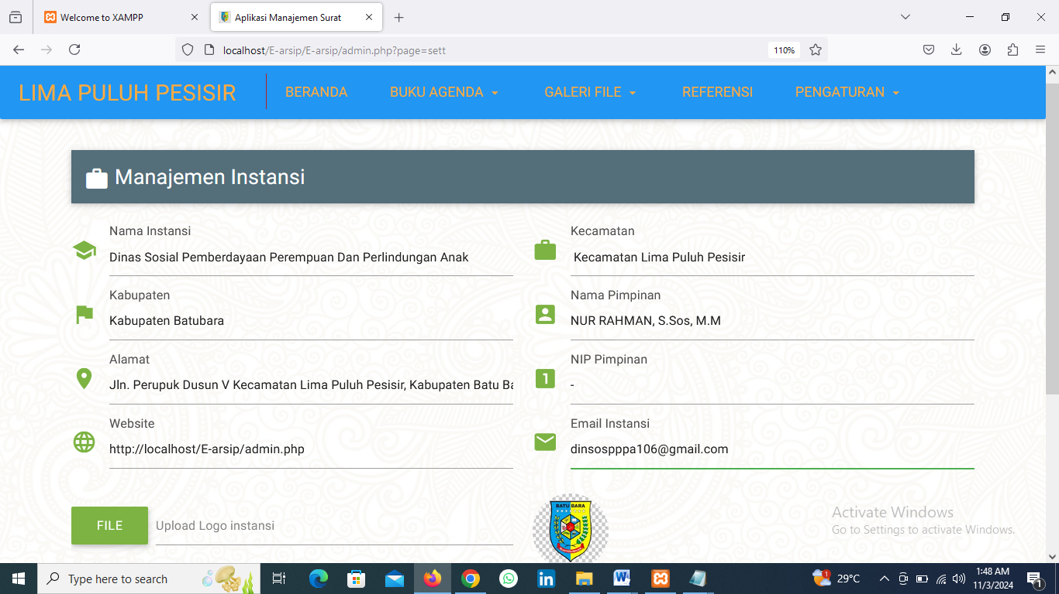

.

**Gambar 8.**

Tampilan Menu Pengaturan Instansi

# **KESIMPULAN**

Dari hasil pembahasan Diatas yang diuraikan sebelumnya, pada Aplikasi Buku Agenda Surat dan Disposisi di Dinas Sosial Pemberdayaan Perempuyan dan Perlindungan Anak maka penulis mengambil kesimpulan yaitu Sistem Informasi Buku Agenda Surat dan Disposisi ini mampu membantu meringankan sehingga lebih muda, cepat dan lebih efesien atau pun menghemat waktu dalam pekerjaan. dengan tampilan yang mudah di pahami oleh pengguna mulai dari proses menginputan surat ke sistem sampai melakukan proses disposisi hingga melakukan pencatatan ke buku agenda melalui aplikasi. Sistem Informasi Buku Agenda Surat dan Disposisi membantu karyawan Kantor Dinas Sosial untuk menginput dan mencari data serta pemberian no surat supaya lebih cepat dan tersusun rapi, tidak membutuhkan waktu lama untuk menemukan selembar surat di dalam tumpukkan surat masuk dan surat keluar yang begitu banyak, sehingga arsipan surat tidak hilang dan tidak mengalami kerusakan karena tersimpan dengan baik. Sistem Informasi Buku Agenda Surat dan Disposisi menggunakan rancangan sistem menggunakan UML sehingga pengguna dapat memahami proses dari aplikasi yang dirancang.

**DAFTAR PUSTAKA**

Agung Riski Ariza1, M. A. N. R. U. U. (n.d.). *Arman_APLIKASI+PENGARSIPAN+DAN+DISPOSISI+SURAT+PADA+DINAS+PERHUBUNGAN+SUMATERA+SELATAN*.

ARIANTI UMAFAGUR. (n.d.). *LAPORAN PRAKTEK KERJA LAPANGAN PENGARSIPAN ELEKTRONIK (E-ARSIP) STUDIO BIG DATA KOTA MANADO*.

Arief, R., & Sapaatullah, A. (n.d.). PERANCANGAN SISTEM INFORMASI SURAT MASUK DAN SURAT KELUAR BERBASIS WEB PADA KANTOR DESA CIKANDE PERMAI. *Jurnal Simasi : Jurnal Ilmiah Sistem Informasi*, *3*(1), 101–114. https://doi.org/10.46306/sm.v3i1

DEVI K LUMBANTORUAN 2. EMMA AFRIDA 3. MELLY AMALIA DWI SAFIRA. (n.d.). *LAPORAN KERJA PRAKTIK*.

Muhammad Naufal Bachtiar. (n.d.). *G.111.18.0034-15-File-Komplit-20220905071934*.

NUR AFIKAH. (n.d.). *FIX FULL BAB LAPORAN MAGANG NUR AFIKAH_171420130*.

Oleh, D., Nogust, M., & Rembet, O. (n.d.). *APLIKASI MANAJEMEN ARSIP DIGITAL BERBASIS WEB LAPORAN KERJA PRAKTIK*.

Susun, D. I., Ravensca, O. :, Augie, M., Manuputty, D., Kom, S., Cs, M., Kristen, U., & Wacana, S. (n.d.). *Perancangan Aplikasi Sistem Informasi Surat Masuk dan Surat Keluar (Studi Kasus : Dinas Pangan Kota Salatiga) Program Studi Sistem Informasi Fakultas Teknologi Informasi*.